Администрация МО «Усть-Коксинский район» информирует о возможности предоставления в аренду для индивидуального жилищного строительства следующих земельных участков:
1) с кадастровым номером: 04:08:010135:388, с местоположением: с. Усть-Кокса, ул. Вишневая, 2б, площадью 1356 кв.м;
2) с кадастровым номером: 04:08:070101:935, с местоположением: с. Чендек, ул. Зеленая, 24В, площадью 1800 кв.м;
3) с кадастровым номером: 04:08:070101:936, с местоположением: с. Чендек, ул. Зеленая, 24Г, площадью 1800 кв.м;
4) с местоположением: с. Юстик, ул. Ленкома, 2Д, площадью 2337 кв.м;
5) с местоположением: с. Горбуново, ул. Центральная, 74А, площадью 1999 кв.м.
Граждане, заинтересованные в предоставлении вышеуказанного земельного участка вправе в течение тридцати дней со дня опубликования настоящего извещения подавать в администрацию МО «Усть - Коксинский район» заявления о намерении участвовать в аукционе на право заключения договора аренды.
Заявления подаются в письменной форме заинтересованным лицом лично при наличии документа, удостоверяющего личность, либо уполномоченным представителем заявителя при наличии документа, подтверждающего права (полномочия) представителя, с приложением копий указанных документов, по адресу: Республика Алтай, Усть-Коксинский район, с. Усть-Кокса, ул. Харитошкина, д. 3. Дата окончания приема заявлений: 18.12.2023 г.
Со схемами расположения вышеуказанных земельных участков можно ознакомиться по адресу: с. Усть-Кокса, ул. Харитошкина, д. 6, в отделе архитектуры и земельных отношений администрации МО «Усть-Коксинский район, с 09⁰⁰ до 17⁰⁰ часов, по следующим дням: понедельник, среда (приемные дни), а также на официальном сайте администрации МО «Усть-Коксинский район» http://new.altay-ust-koksa.ru/ и сайте https://torgi.gov.ru.

с. Горбуново ул. Центральная 74А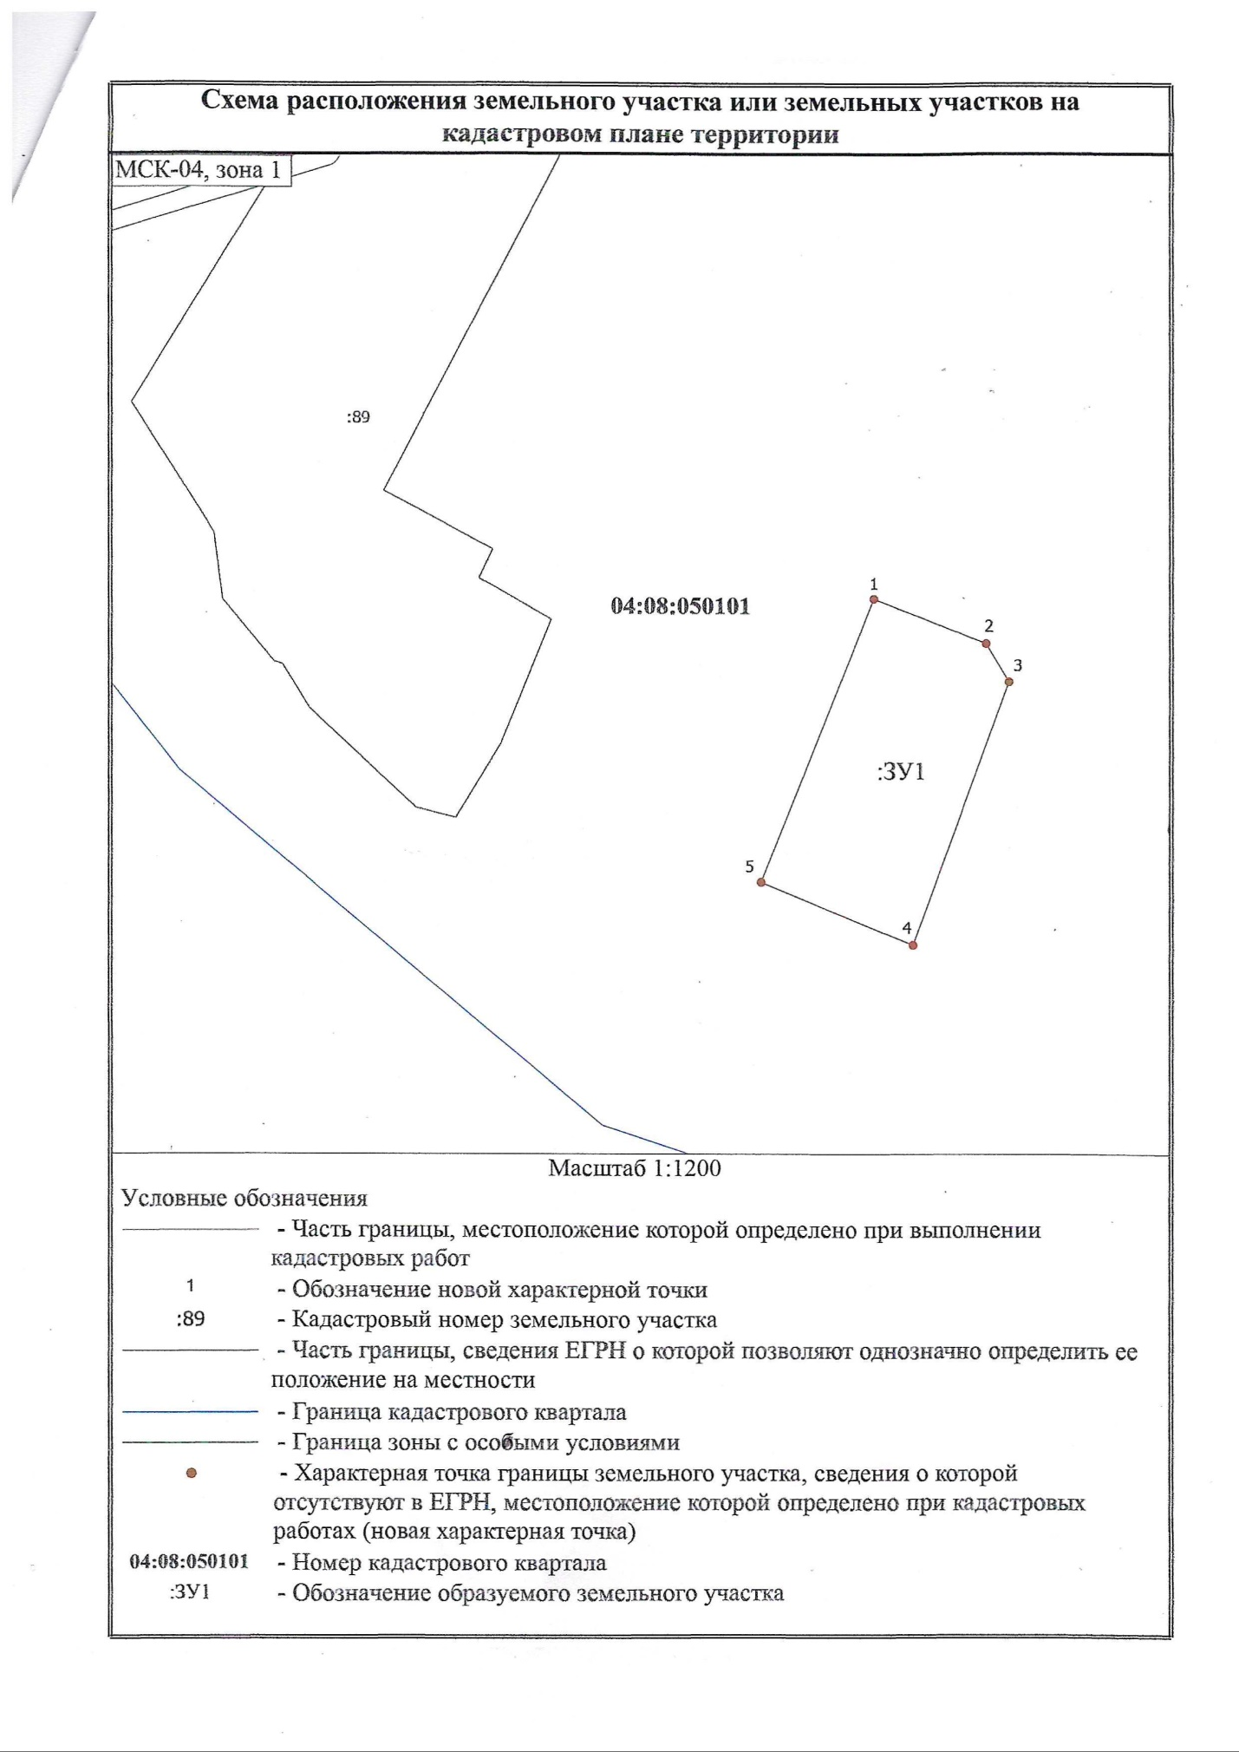с. Юстик ул. Ленкома 2Д